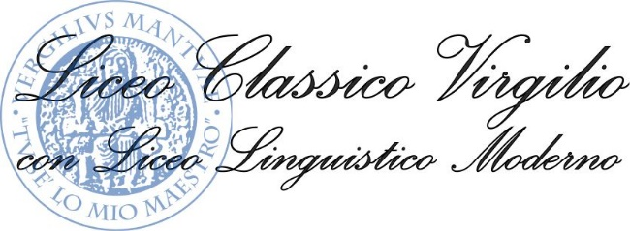 |  |  |  | 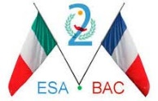

Incontri Curvatura Aureus A.S.2020-2021
Gabriele Barucca è Dirigente di II Fascia del Ministero dei Beni e delle Attività Culturali e del Turismo nel ruolo degli Storici dell’Arte; dal 19 luglio 2017 dirige la Soprintendenza Archeologia Belle Arti e Paesaggio per le province di Cremona Lodi e Mantova con sede nella nostra città. Esperto di arte rinascimentale, ha svolto attività di docenza accademica e curato mostre, restauri, pubblicazioni per dovere di ufficio e per passione di studio.
Nell’ambito degli incontri della curvatura AUREUS per l’A.S.2020-2021, il Dottor Barucca interverrà il 25-1-2021, h.11-13, con la lezione L’organizzazione di un nuovo Ufficio periferico del Ministero per i beni e le attività culturali:
la Soprintendenza Archeologia, Belle Arti e paesaggio per le Province di Cremona, Lodi e Mantova.
Aspetti organizzativi e gestionali

pertinente a temi come
- organizzazione del Ministero dei Beni e della Attività Culturali e del Turismo
- funzione della Soprintendenza da lui diretta
- percorso formativo che porta ad entrare nei ruoli della Soprintendenza
- rilevanza sociale delle azioni di tutela e valorizzazione
- descrizione di qualche esempio di intervento

Notizie ed immagini tratte da:
- https://www.sabap-mn.beniculturali.it/it/437/la-soprintendenza-sede-e-territorio (22-1-2021)
- https://www.sabap-mn.beniculturali.it/getFile.php?id=2762 (22-1-2021)

Via Ardigò, 13 - 46100 Mantova
Telefono: 0376 320366  Fax: 0376 224546  Codice meccanografico: MNPC02000G  Codice Fiscale: 80019550203 | PEC: mnpc02000g@pec.istruzione.it  E-mail: mnpc02000g@istruzione.it  Sito internet: www.liceovirgiliomantova.edu.it  Codice Univoco ufficio: UFDJWH

